PROYECTO
“Conservando la biodiversidad a través de la gestión sostenible en los paisajes de producción en Costa Rica”

Reunión de seguimiento con el RTA

Fecha: 20 de febrero del 2020

Objetivo: Analizar con el RTA el avance, desafíos y resultados del proyecto a la fecha

Participantes:
- Santiago Carrizosa, Regional Technical Advisor-PNUD
- Kifah Sasa, Oficial de Programas-PNUD
- José Daniel Estrada, Monitoreo y Evaluación-PNUD
- Miriam Miranda, Coordinadora Proyecto Paisajes Productivos-PNUD
- Maureen Ballestero, Proyecto Paisajes Productivos – PNUD
- Rafaella Sánchez, Proyecto Paisajes Productivos – PNUD
- Ana María Lobo, Proyecto Paisajes Productivos - PNUD

Sitio de la reunión: Oficina del PNUD (Sala PPD)
Desarrollo de la reunión:
Se realiza una presentación con los avances del proyecto por indicador:
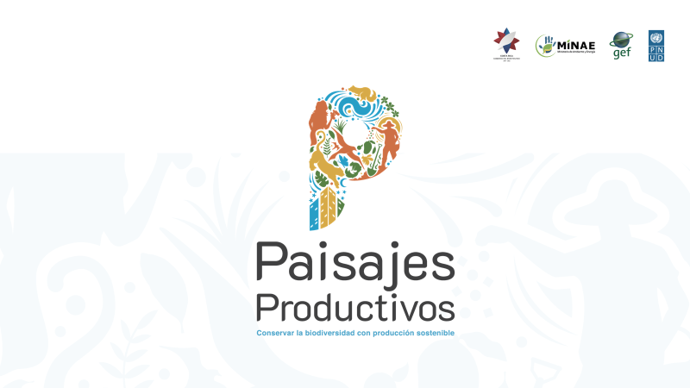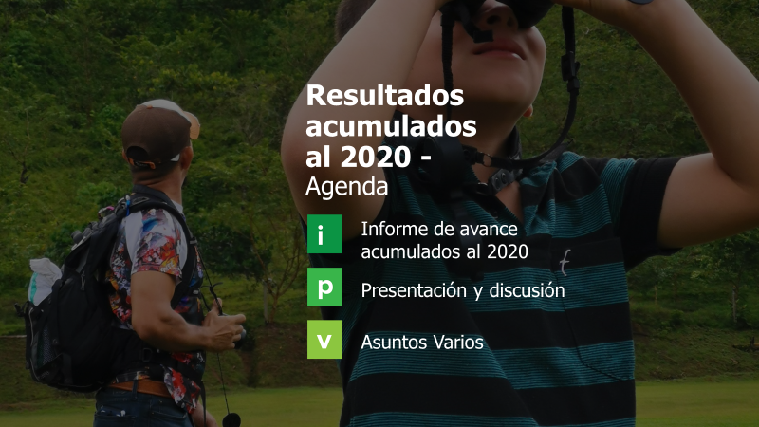
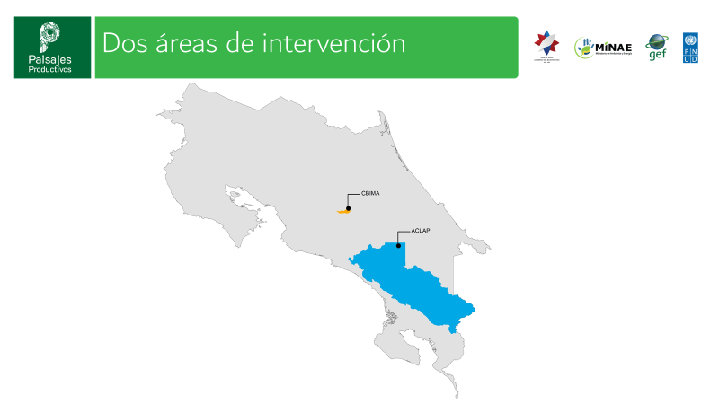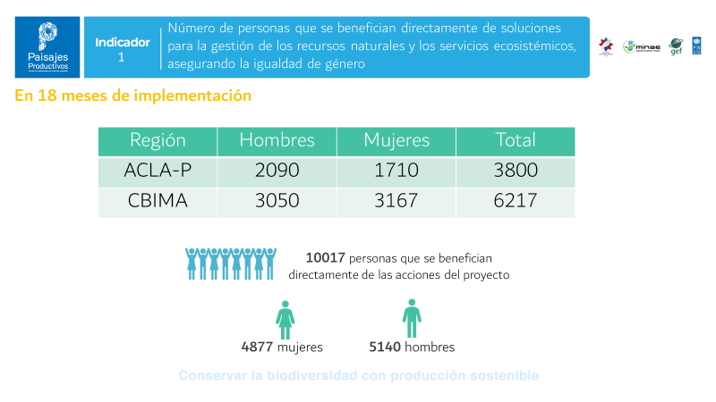
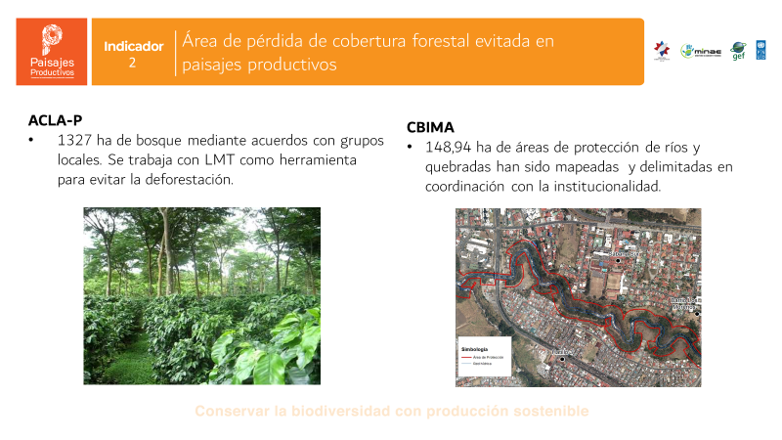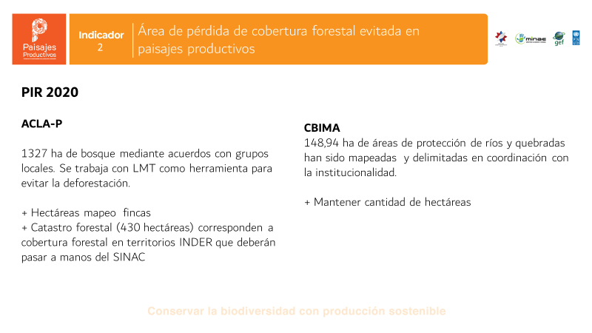
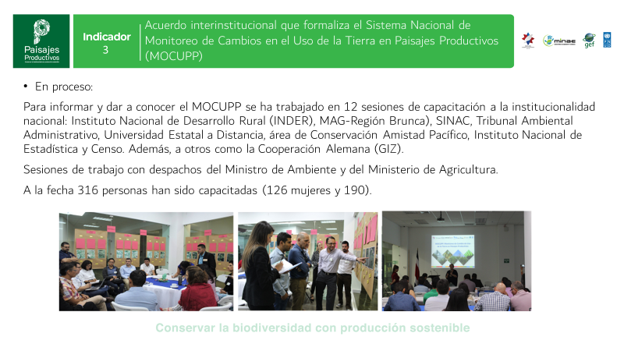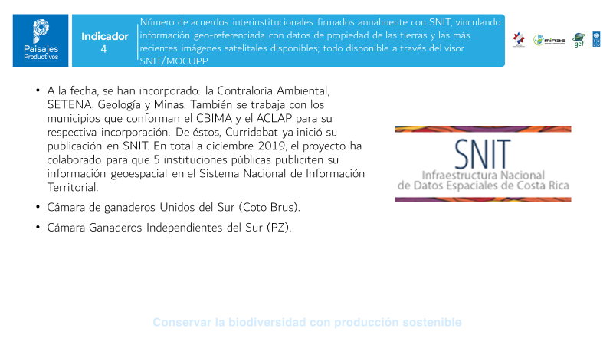
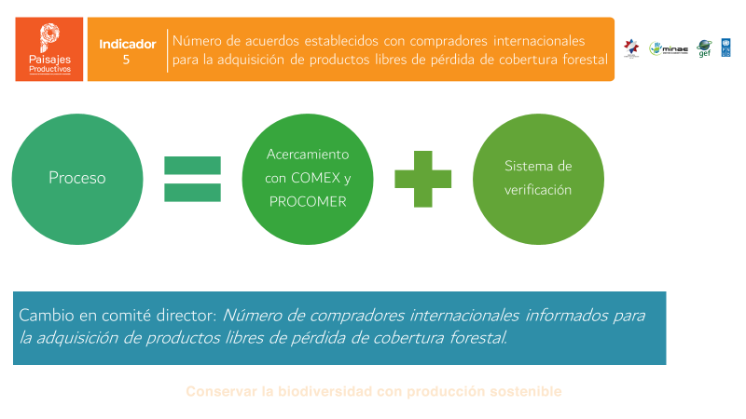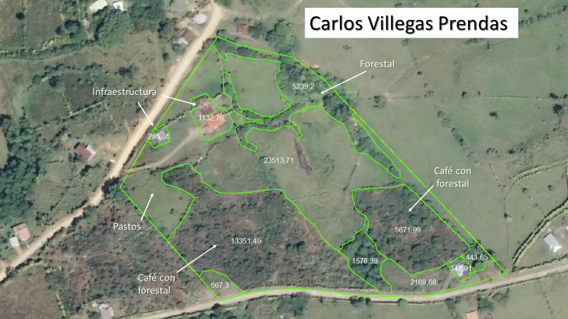

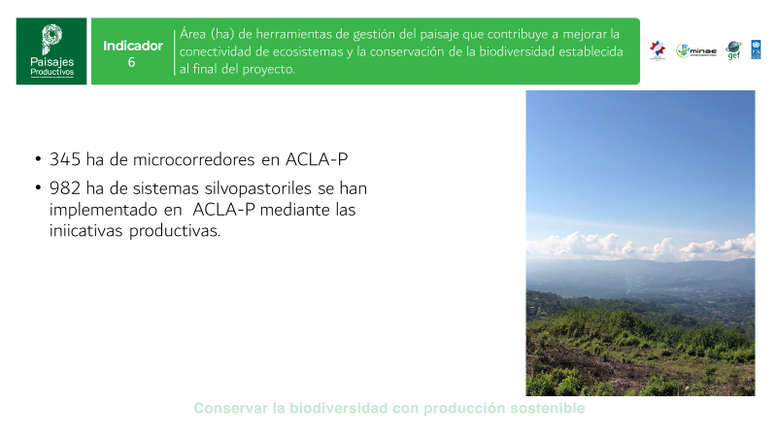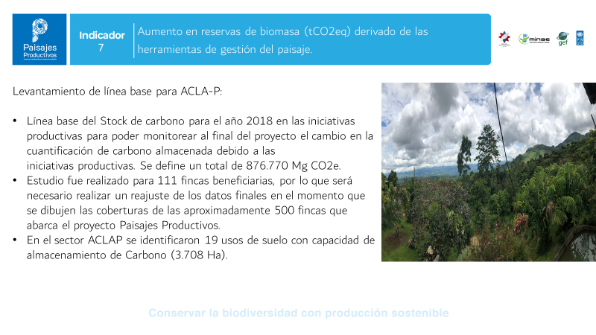
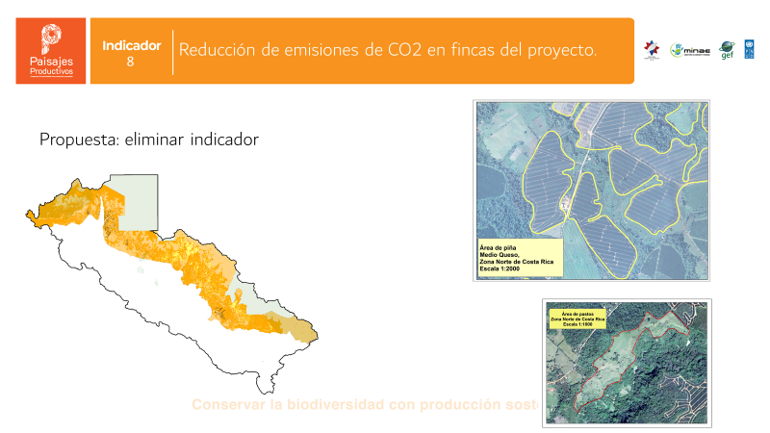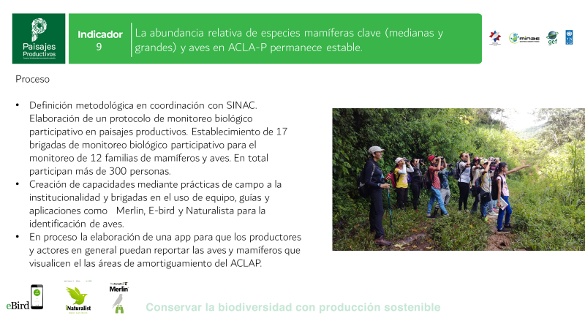
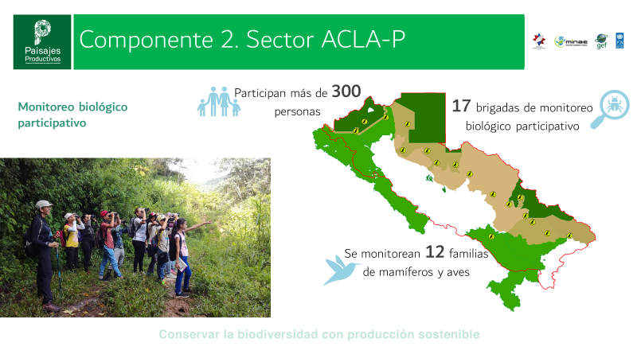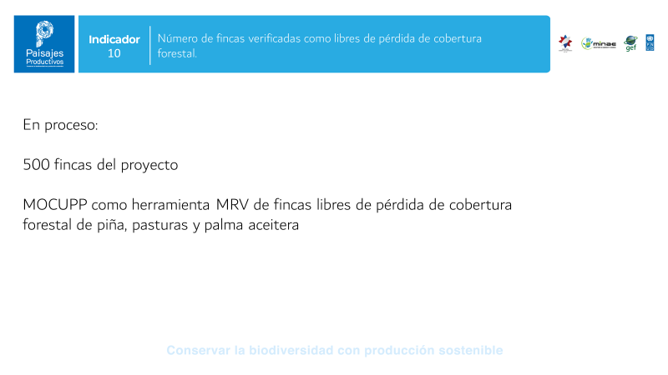
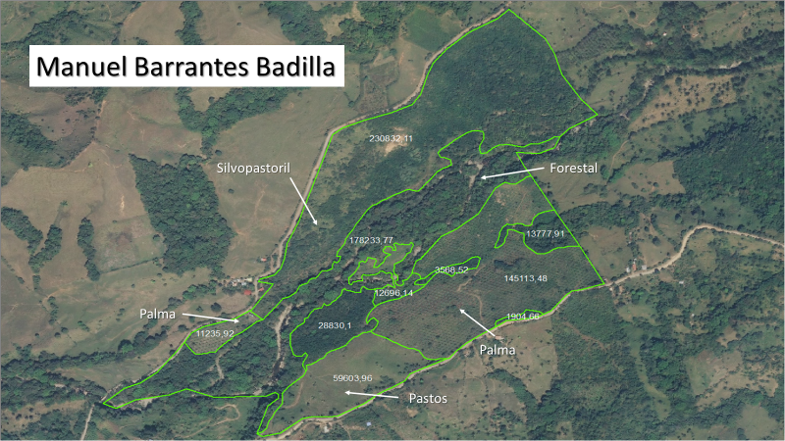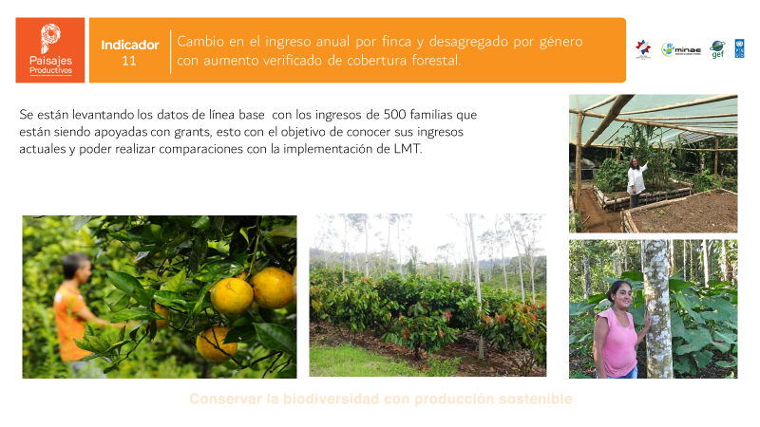

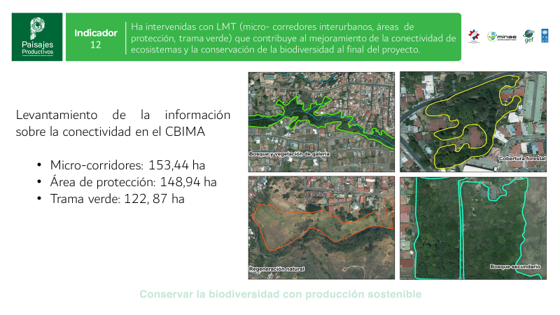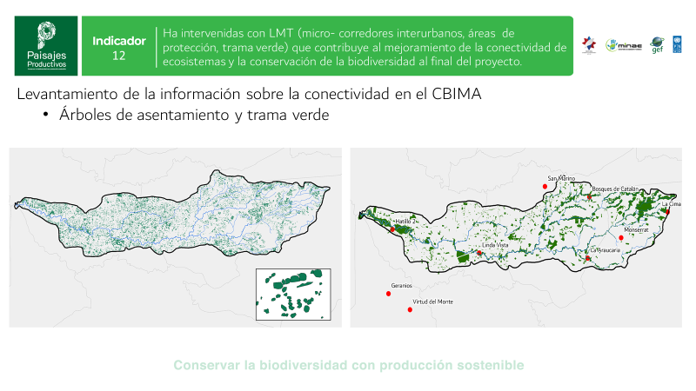
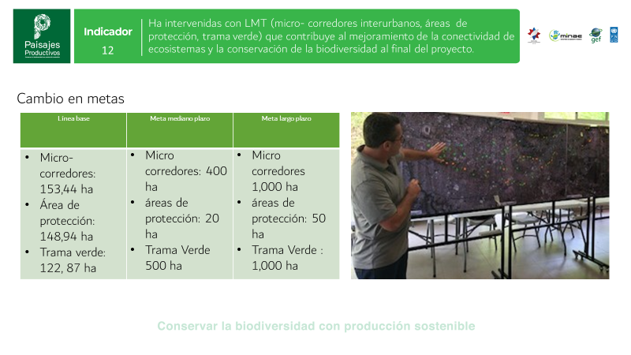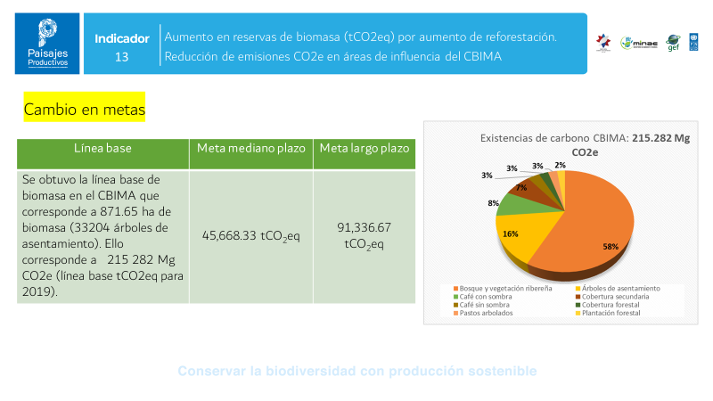
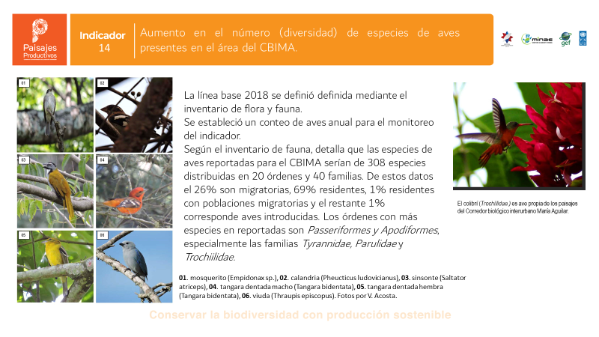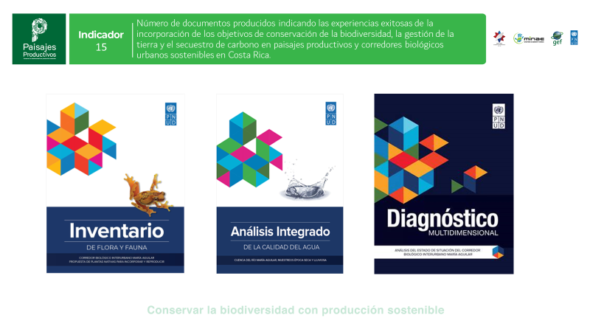
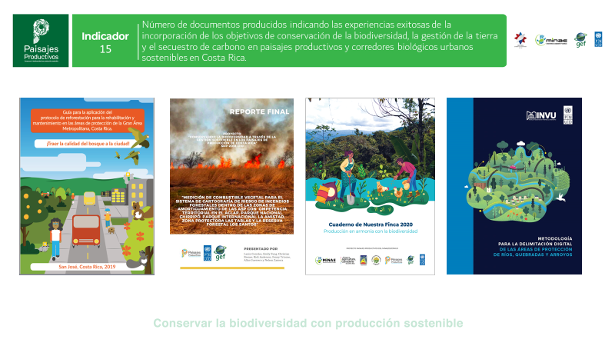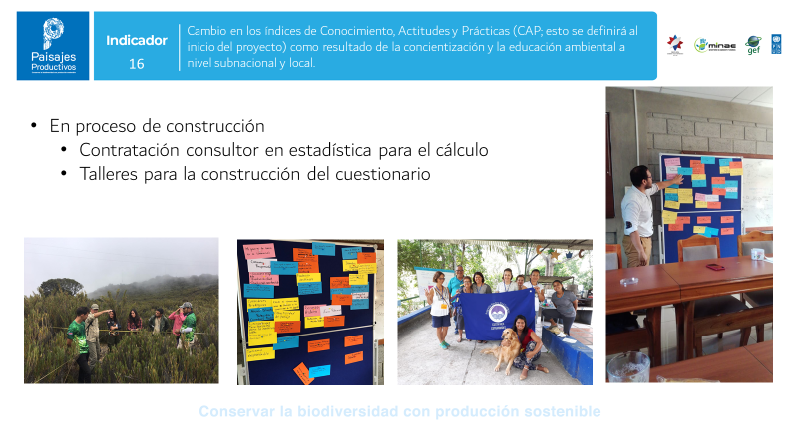

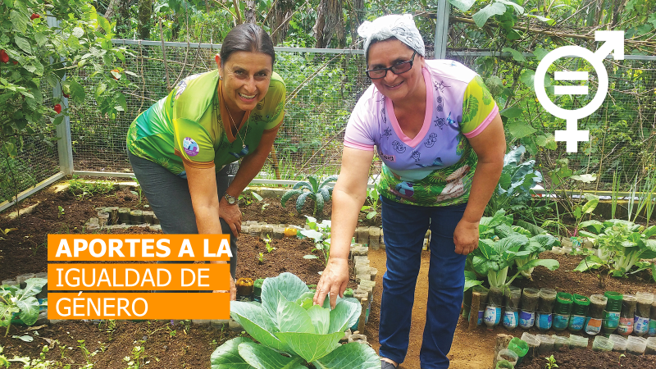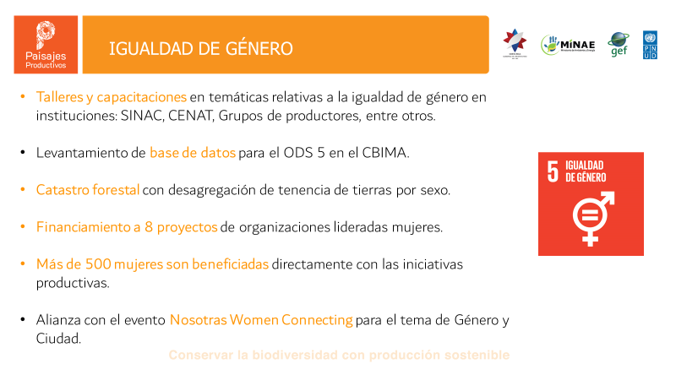
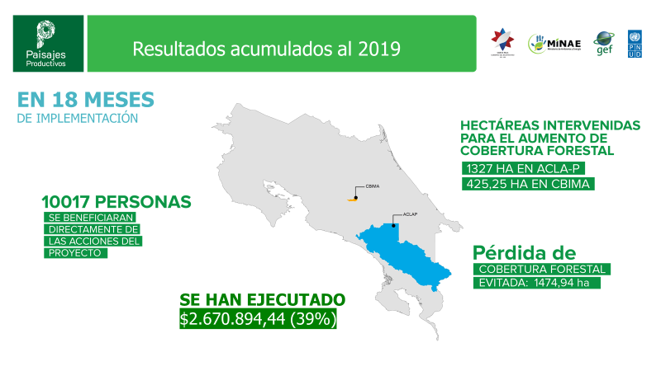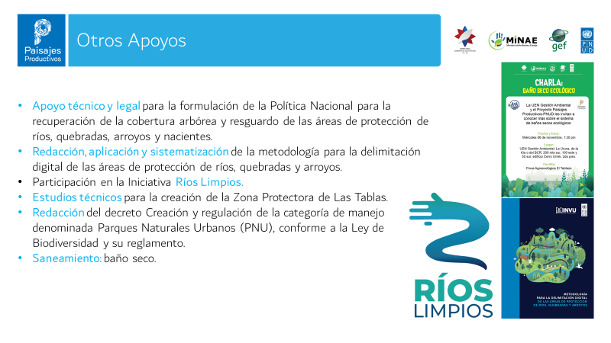
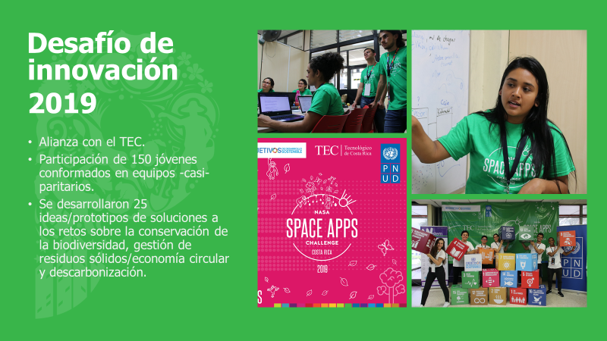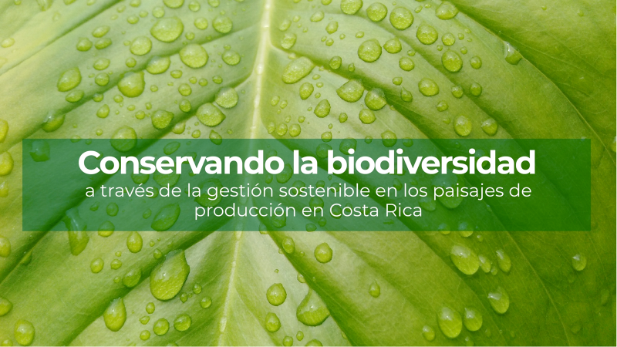

Comentarios generales:
Santiago indica que se encuentra muy satisfecho por los avances que presenta el proyecto. Se conversa sobre la posibilidad de que el proyecto se presente como una buena práctica en la COP de Biodiversidad 2020 y señala que los cambios solicitados a los indicadores 8, 12 y 13 no se pueden realizar porque estos son considerados como “core” para el GEF, entonces que hay que levantar la información necesaria para reportar el avance.

